甲骨拼合第3則（《運臺》摹寫勘誤及《合》3266校重1則）
薛宏凱
北京《通州時訊》報社
甲骨拼合第3則：
A:運臺1.0106（拓片P183，摹本P23）
B:運臺1.0044（拓片P168倒置，摹本P18）
C:運臺1.1080 (拓片P191，摹本P75)
注：
[A運臺1.0106+ B運臺1.0044]參見筆者綴合第3則。
加綴運臺1.1080后，A+B+C=合3266
(1)拓片綴合
A：運臺1.0106（拓片P183）
B：運臺1.0044（拓片P168倒置）
C: 運臺1.1080 (拓片P191)
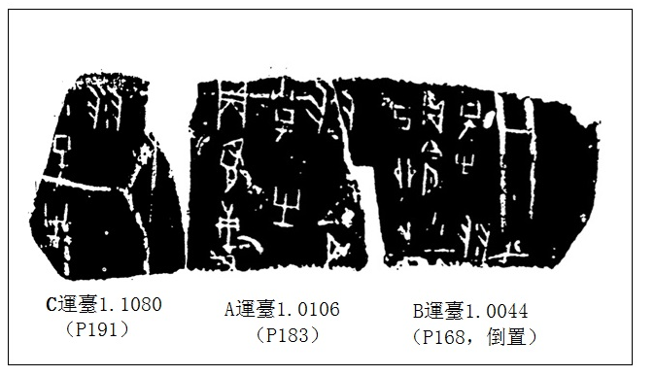
附圖《合》3266加以參照：
根據二者右上角的殘損程度可知，合3266拓本時，原甲骨材料邊角較完善一些，運臺途中邊角稍微磨損。其中《運臺》1.1080右上角尤其受損嚴重。這兩個拓本可互參。
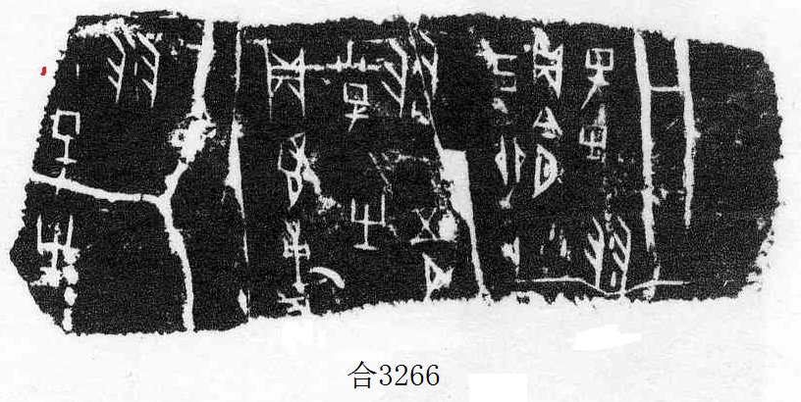

（2）摹本綴合
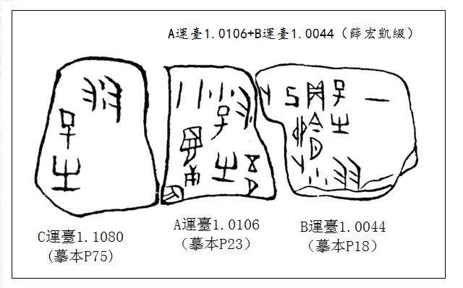
綴合意義說明：
從《運臺》摹寫情況來看，由於《合》3266原拓片與實物對應身份標識碼的線索已經丟失，截至目前，我們綴合的《運臺》【1.0106+1.0044+1.1080】這一則中的三件實物還沒有發生實綴，如今可以破鏡重圓了。
鳴謝：
儘管《運臺》【1.0106+1.0044+1.1080】這一組拼合細節摹寫失當，我們對董玉京先生的摹寫工作還是十分感謝并充滿敬意！
本文綴合依據黃天樹先生《甲骨拼合集·序》中所總結的拼合方法。謹致謝忱！
不妥之處，歡迎指正。

